中北大学
学位论文提交系统使用手册
学生

目 录
1.登录 3
2.我的论文 3
2.1我的主页 3
2.2上传论文 4
3.用户管理 5
3.1个人信息管理 5

1.登录
中北大学图书馆论文提交系统登录网址http://222.31.51.130:8080/
输入网址进入平台。输入用户名和密码，用户名为学号，密码为身份证号后六位。系统将自动识别您的身份信息进行登录。
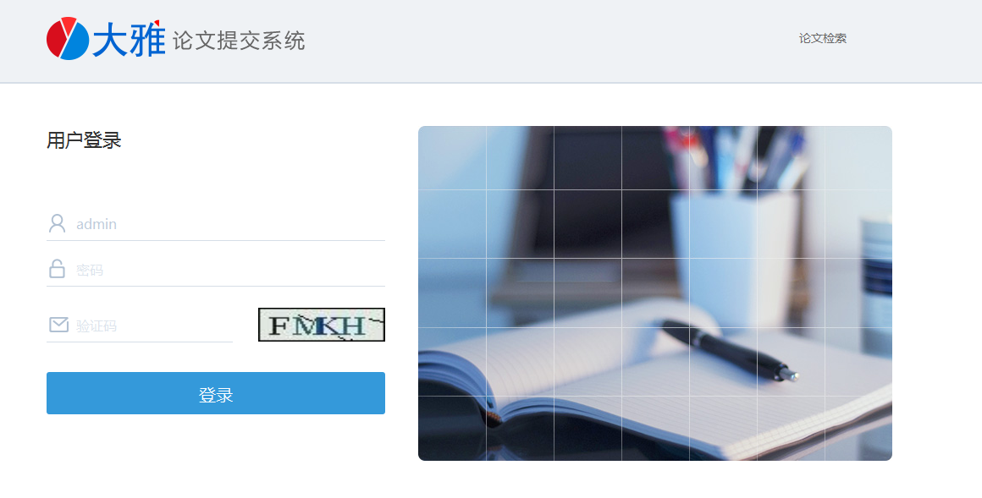
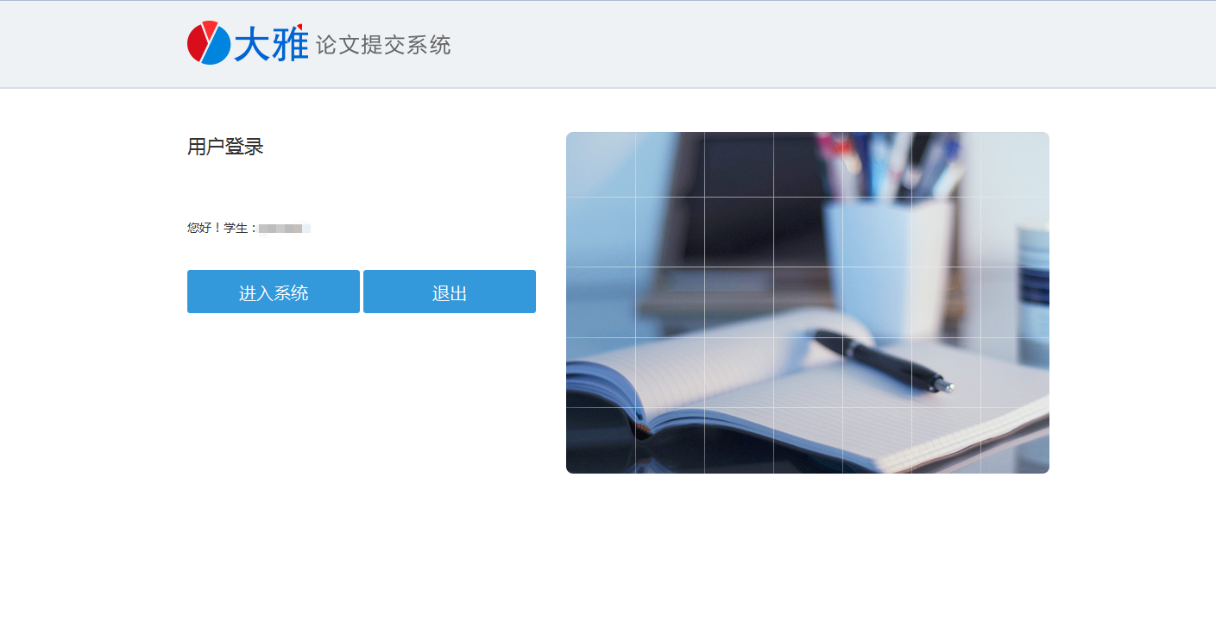

2.我的论文

2.1我的主页
点击“我的主页”，可以看到个人信息以及自己上传毕业论文的状态。了解论文经历的整个流程，以及论文评审的详细信息。
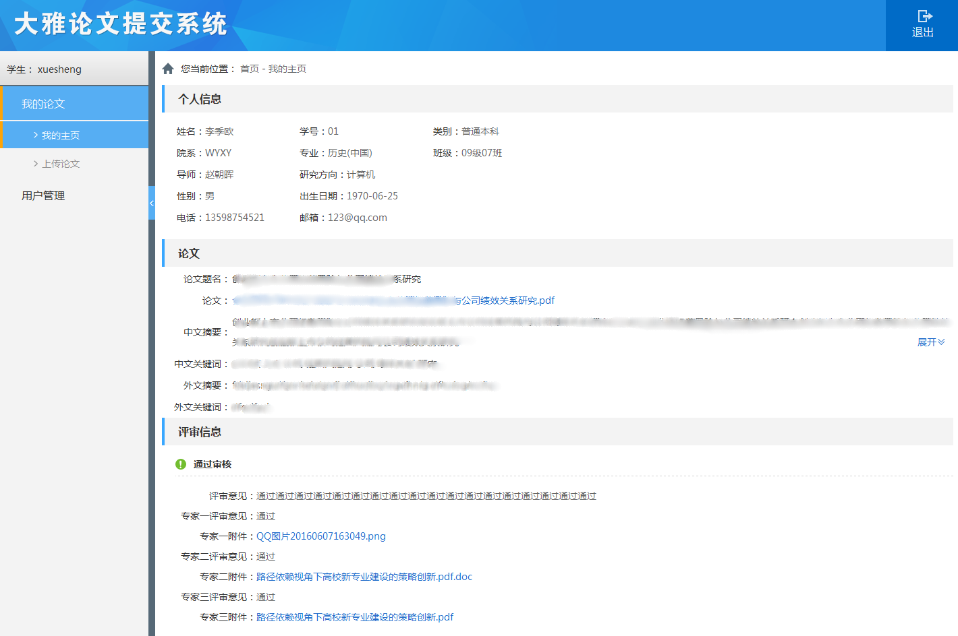

2.2上传论文
填写毕业论文题目，上传毕业论文（格式仅限：PDF）、填写中文摘要、中文关键词、外文摘要、外文关键词。
上传论文论文文件命名应使用“专业名称+学号+作者姓名”。
院系管理员对毕业论文进行审核，审核通过后系统自动进行下一流程；审核未通过的，您可以根据院系管理员的审核意见修改后重新上传等待审核。
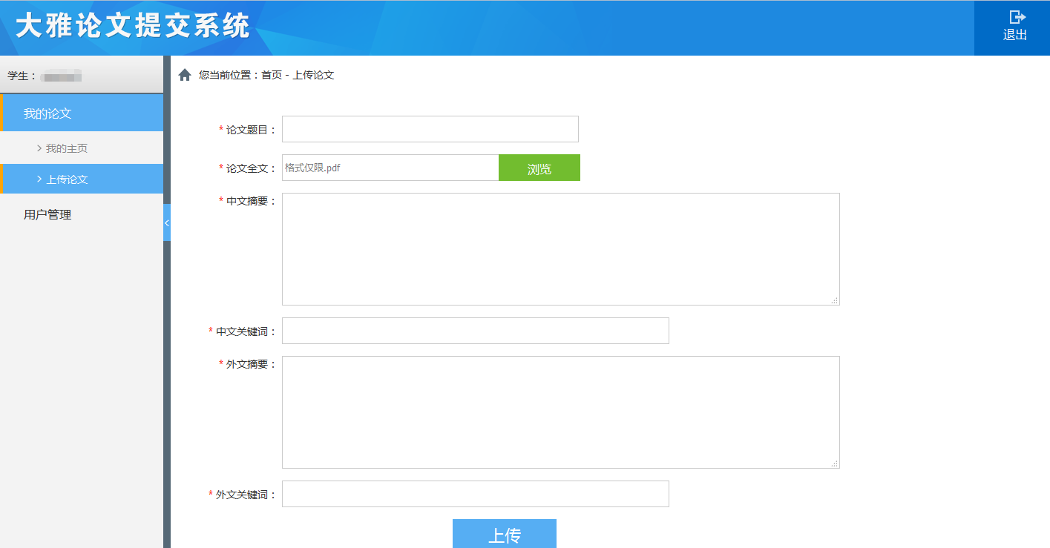

3.用户管理

3.1个人信息管理
首次登录时，需要在个人信息管理中补充信息，填写您所在的院系、专业、班级、学号、类型、导师、研究方向、性别、出生日期；
可对密码进行修改，修改成功后，需重新登录。
